Административная процедура 4.7.

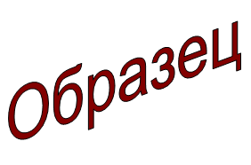 | Зельвенский районный исполнительный комитет  Ивановой Инны Ивановны  зарегистрированной по месту жительства  г.п. Зельва, ул. Пушкина, д. 107  паспорт КН 1730123  идентификационный номер  4040578К029РВ0  выдан Зельвенским районным отделом внутренних дел Гродненской области, 13.06.2008  тел. +375 ХХ ХХХ-ХХ-ХХ

ЗАЯВЛЕНИЕ
о принятии решения о создании детского дома семейного типа

Прошу принять решение о создании детского дома семейного типа по адресу: Гродненская область, г.п. Зельва, ул. Пушкина, 107, в связи с тем, что моя семья желает воспитывать пятеро и более детей, оставшихся без попечения родителей.

К заявлению прилагаю документы:

01.09.2015 И.И. Иванова

